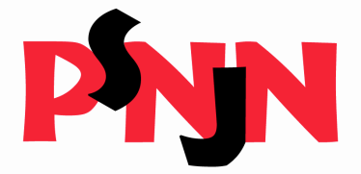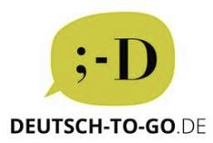

„Lust auf Lesen?” – VI Ogólnopolski Konkurs Języka Niemieckiego
Polskie Stowarzyszenie Nauczycieli Języka Niemieckiego
Etap regionalny (A1-A2) – 02 marca 2023

KLUCZ
Za test można uzyskać maksymalnie 40 punktów.

Zadanie 1
Które zdanie jest zgodne z treścią powyższego tekstu, a które nie? Zaznacz znakiem X w odpowiedniej rubryce: richtig (prawda) lub falsch (fałsz). Za każde poprawne rozwiązanie otrzymasz 1 punkt (maks. 5 punktów).

1.1. f
1.2. r
1.3. f
1.4. f
1.5. r

Zadanie 2
Do każdego słowa występującego w tekście powyżej dobierz odpowiednią definicję. Jedna definicja nie pasuje do żadnego ze słów. Za każdą poprawną odpowiedź otrzymasz 1 punkt (maks. 5 punktów).

2.1. b
2.2. e
2.3. f
2.4. a
2.5. d

Zadanie 3
Które uzupełnienia zdań są prawidłowe? Zdecyduj a, b lub c na podstawie powyższego tekstu. Za każdą poprawną odpowiedź otrzymasz 1 punkt (maks. 5 punktów).

3.1. a
3.2. c
3.3. b
3.4. c
3.5. a

Zadanie 4
Do podanych rzeczowników utwórz formę liczby pojedynczej. Nie zapomnij o prawidłowym rodzajniku. Za każdą poprawną odpowiedź otrzymasz 1 punkt (maks. 5 punktów).

4.1.das Kind
4.2.der Mann
4.3.die Frau
4.4.das Foto
4.5.der Sportler
UWAGA: Punkt przyznajemy wyłącznie wtedy, gdy przy poprawnie utworzonej formie rzeczownika znajduje się także prawidłowy rodzajnik.
Zadanie 5
Uzupełnij zdania na podstawie treści powyższego tekstu. W każdej luce może znaleźć się tylko jedno słowo. Za każdą poprawnie uzupełnioną lukę otrzymasz 1 punkt (maks. 5 punktów).

5.1. Deutschland
5.2. mehr
5.3. trinkt
5.4. Deutschen
5.5. ltalien

Zadanie 6
Znajdź w tekście pasujące słowa o tym samym lub podobnym znaczeniu. Za każde poprawnie zapisane słowo otrzymasz 1 punkt (maks. 6 punktów).

6.1. interessant
6.2. daheim
6.3. täglich
6.4. italienisch
6.5. wöchentlich

Zadanie 7
Która informacja na temat Niemiec jest prawdziwa? Zakreśl odpowiednio a, b lub c. Za każdą poprawną odpowiedź otrzymasz 1 punkt (maks. 10 punktów).

7.1. a
7.2. c
7.3. b
7.4. c
7.5. a
7.6. b
7.7. a
7.8. c
7.9. b
7.10.a

